# Ejercicios javascript - Parte 3

Prácticas con POO

## Clases, objetos y métodos.

### Crear objetos

1- Crea un objeto llamado auto que tenga algunas características como el color, marca, modelo y si está encendido o apagado. Crea los métodos necesarios para permitir encender y apagar el auto.

### Modelando clases

##### **Cuenta bancaria**

2-Escribe un programa que cree un objeto "cuenta" con las siguientes propiedades:

* Una propiedad titular con el valor "Alex".
* Una propiedad saldo, teniendo como valor inicial 0.
* Un método ingresar() que permita añadir dinero a la cuenta, pasando la cantidad como parámetro
* Un método extraer() que permita retirar la cantidad pasada como parámetro.
* Un método informar() que retorne la información del estado de la cuenta.

Utiliza este objeto para mostrar la descripción, ingresar y extraer dinero y volver a mostrar la descripción del estado de la cuenta.

##### **Rectángulos**

3-Escribe una clase que permita crear distintos objetos “rectángulos”, con las propiedades de alto y ancho, mas los métodos necesarios para modificar y mostrar sus propiedades, calcular el perímetro y el área

.

##### **Producto**

4- Escribe una clase Producto para crear objetos. Estos objetos, deben presentar las propiedades código, nombre y precio, además del método imprime datos, el cual escribe por pantalla los valores de sus propiedades.

Posteriormente, cree tres instancias de este objeto y guárdalas en un array.

Por último, utilice el método imprime datos para mostrar por pantalla los valores de los tres objetos instanciados.

##### Generaciones

5- Crea una clase llamada Persona que siga las siguientes condiciones:

Sus propiedades son: nombre, edad, DNI, sexo (H hombre, M mujer), peso y altura, año de nacimiento. Si quieres añadir alguna propiedad extra puedes hacerlo.

Los métodos que se debe poder utilizar son:

mostrarGeneracion: este método debe mostrar un mensaje indicando a qué generación pertenece la persona creada y cual es el rasgo característico de esta generación.

Para realizar este método tener en cuenta la siguiente tabla de generaciones:

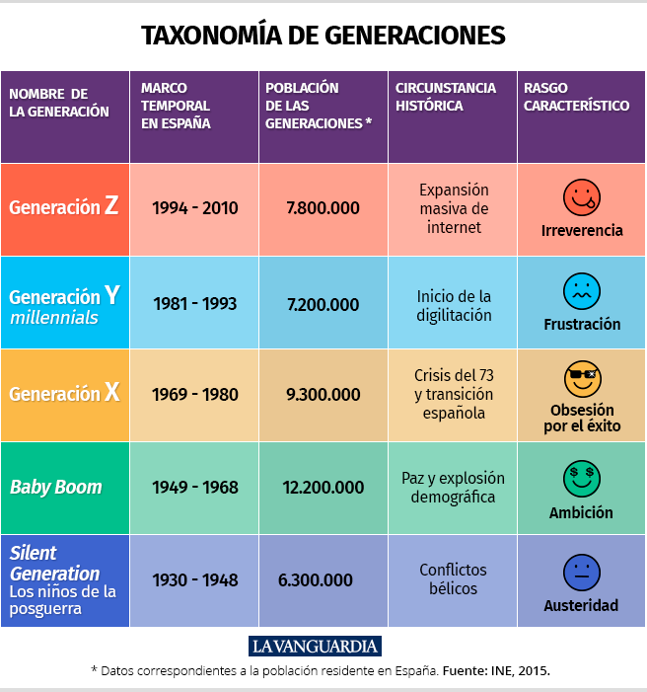

esMayorDeEdad: indica si es mayor de edad, devuelve un mensaje indicando que la persona es mayor de edad.

mostrarDatos: devuelve toda la información del objeto.

generaDNI(): genera un número aleatorio de 8 cifras.

##### Libros

Crear una clase Libro que contenga al menos las siguientes propiedades:

* ISBN
* Título
* Autor
* Número de páginas

Crear sus respectivos métodos get y set correspondientes para cada propiedad. Crear el método mostrarLibro() para mostrar la información relativa al libro con el siguiente formato:

“El libro xxx con ISBN xxx creado por el autor xxx tiene páginas xxx”

Crear al menos 2 objetos libros y utilizar el método mostrarLibro();

Por último, indicar cuál de los 2 objetos “libros” tiene más páginas.

##### Agenda telefónica

Nos piden realizar una agenda telefónica de contactos.

Un contacto está definido por un nombre y un teléfono. Se considera que un contacto es igual a otro cuando sus nombres son iguales.

Una agenda de contactos está formada por un conjunto de contactos. Se podrá crear de dos formas, indicándole nosotros el tamaño o con un tamaño por defecto (10).

Los métodos de la agenda serán los siguientes:

* aniadirContacto(Contacto): Añade un contacto a la agenda, sino la agenda no puede almacenar mas contactos indicar por pantalla.
* existeContacto(Conctacto): indica si el contacto pasado existe o no.
* listarContactos(): Lista toda la agenda
* buscarContacto(nombre): busca un contacto por su nombre y muestra su teléfono.
* eliminarContacto(Contacto c): elimina el contacto de la agenda, indica si se ha eliminado o no por pantalla
* agendaLlena(): indica si la agenda está llena.
* huecosLibres(): indica cuántos contactos más podemos ingresar.

Crea un menú con opciones por consola para probar todas estas funcionalidades.